**BREVET DE TECHNICIEN SUPÉRIEUR**

**ÉLECTROTECHNIQUE**

SESSION 2018

ÉPREUVE E4.2

ARCHE DE CÉRAMISATION

DE PLAQUES VITROCÉRAMIQUES



**DOSSIER RÉPONSES**

**Ce dossier est à rendre agrafé avec une copie**

Il contient les documents réponse à compléter, pour lesquels les repères sont les mêmes que les questions correspondantes au *dossier présentation-questionnement*.

Partie B 2

DREP1 : document réponse relatif à la question B.1.4 2

DREP2 : document réponse relatif à la question B.1.5 2

DREP3 : document réponse relatif à la question B.1.6 3

DREP4 : document réponse relatif à la question B.2.3 3

Partie C 4

DREP5 : document réponse relatif à la question C.1.2 4

DREP6 : document réponse relatif aux questions C.1.4 et C.1.5 5

DREP7 : document réponse relatif à la question C.2.1 6

DREP8 : document réponse relatif à la question C.2.3 6

Partie D 6

DREP9 : document réponse relatif à la question D.2.1. 6

DREP10 : document réponse relatif à la question D.2.2. 7

DREP11 : document réponse relatif à la question D.2.3. 8

# Partie B

## DREP1 : document réponse relatif à la question B.1.4

|  |  |  |  |  |  |  |  |
| --- | --- | --- | --- | --- | --- | --- | --- |
| Qg1 | Type | Ib courant d’emploi (A) | Capteur | Cran de réglage Ir | Ir (A) | Ik3 présumé (kA) | Icu  (kA) |
| Avant modification de puissance | Masterpact NW 16N1 | 1 075 | 1 600 A |  | 1 120 | 35,6 |  |
| Après modification de puissance |  |  |  |  |  | 35,6 |  |
| Récapitulatif * |  | | | | | | |

*  : il est demandé de préciser si le disjoncteur, le capteur de courant, doivent être changés ou non. En cas de changement, vous devez indiquer la nouvelle référence du disjoncteur ainsi que son réglage et la nouvelle valeur du capteur.

## DREP2 : document réponse relatif à la question B.1.5

|  |  |  |  |  |  |  |
| --- | --- | --- | --- | --- | --- | --- |
| Q1 | Type | Ib courant d’emploi (A) | Capteur | Cran de réglage Ir | Ir (A) | Ik3 présumé (kA) |
| Avant modification de puissance | Masterpact NW 16N1 | 880 | 1 000 A |  | 900 | 28 |
| Après modification de puissance |  |  |  |  |  | 28 |
| Récapitulatif * |  | | | | | |

*  : il est demandé de préciser si le disjoncteur, le capteur de courant, doivent être changés ou non. En cas de changement, vous devez indiquer la nouvelle référence du disjoncteur ainsi que son réglage et la nouvelle valeur du capteur.

## DREP3 : document réponse relatif à la question B.1.6

|  |  |  |  |  |  |
| --- | --- | --- | --- | --- | --- |
| QF1U | Type | Ib courant d’emploi (A) | Courant assigné (A) | Ik2 présumé (kA) | Icu  (kA) |
| Avant modification de puissance | NSX 250 N | 200 | 250 A | 21,2 |  |
| Après modification de puissance |  |  |  | 21,2 |  |
| Récapitulatif * |  | | | | |

*  : il est demandé de préciser si le disjoncteur, le capteur de courant, doivent être changés ou non. En cas de changement, vous devez indiquer la nouvelle référence du disjoncteur et la nouvelle valeur du capteur.

## DREP4 : document réponse relatif à la question B.2.3

|  |  |  |  |
| --- | --- | --- | --- |
| Section | Nbre  conduct/phase | Coût  Euros HT/km | Coût de la modification *  Euros HT |
| Trouvée en B2.2 : | **4** |  |  |

* Hors frais de pose, il ne s’agit que du coût des nouveaux câbles à poser.

# Partie C

## DREP5 : document réponse relatif à la question C.1.2

|  |  |  |  |
| --- | --- | --- | --- |
|  | Intensité maxi (A) | Type transducteur | Courant primaire |
| Zone 1 sole | 270 | B420L |  |
| Zone 1 voûte | 270 | Non demandé | Non demandé |
| Zone 2 sole | 120 | B420L |  |
| Zone 2 voûte | 120 | Non demandé | Non demandé |
| Zone 3a sole | 85 | B420L |  |
| Zone 3a voûte | 85 | Non demandé | Non demandé |
| Zone 3b sole | 85 | Non demandé | Non demandé |
| Zone 3b voûte | 85 | Non demandé | Non demandé |
| Zone 4a sole | 50 | Non demandé | Non demandé |
| Zone 4a voûte | 50 |
| Zone 4b sole | 50 |
| Zone 4b voûte | 50 |
| Zone 5 sole | 70 | Non demandé | Non demandé |
| Zone 5 voûte | 70 |
| Zone 6a sole | 85 | Non demandé | Non demandé |
| Zone 6a voûte | 85 |
| Zone 6b sole | 85 |
| Zone 6b voûte | 85 |
| Zone 7 sole | 70 | Non demandé | Non demandé |
| Zone 7 voûte | 70 |
| Zone 8 sole | 70 |
| Zone 8 voûte | 70 |

## DREP6 : document réponse relatif aux questions C.1.4 et C.1.5

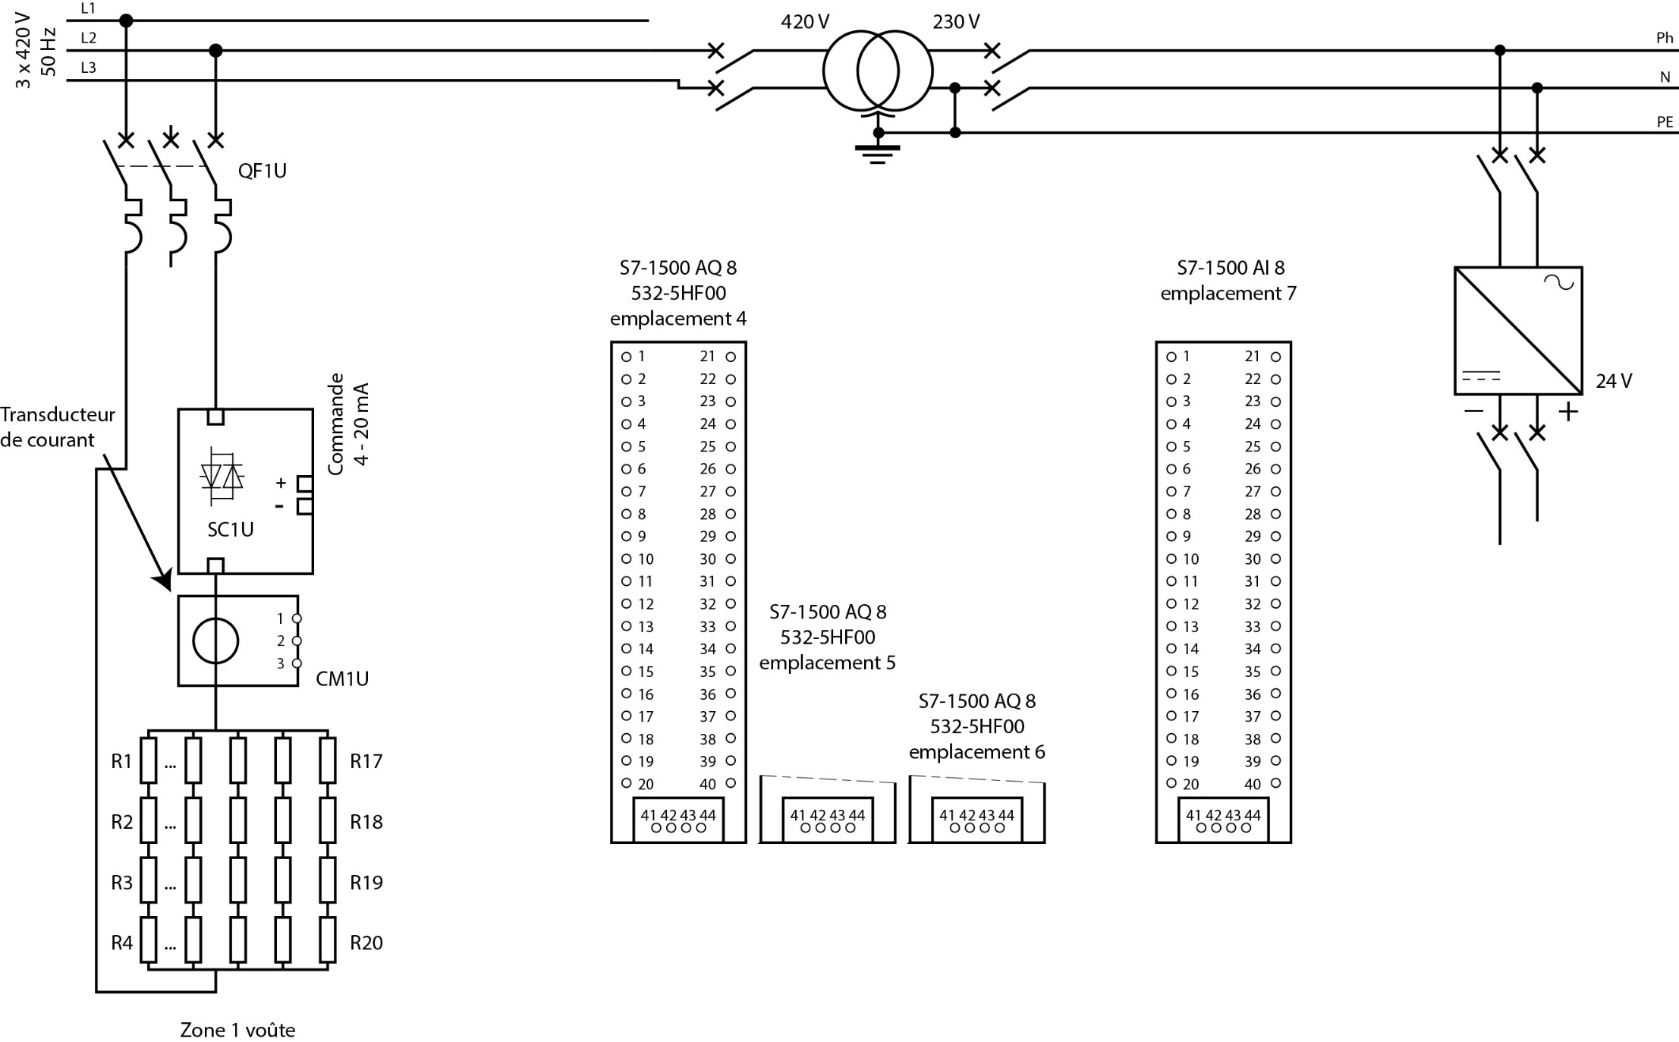

## DREP7 : document réponse relatif à la question C.2.1

|  |  |  |  |  |  |
| --- | --- | --- | --- | --- | --- |
| Désignation | | Quantité | | Prix unitaire (€) | Prix total (€) |
| Transducteur de courant | |  | |  |  |
| Module d’entrées analogiques | |  | |  |  |
| Matériel consommable | |  | |  |  |
| Ingénierie de mise en place | |  | |  |  |
|  |  | | Total à engager : | |  |

## DREP8 : document réponse relatif à la question C.2.3

|  |  |  |
| --- | --- | --- |
| Poste de dépense | Montant sur une panne (€) | Montant annuel (€) |
| Énergie |  |  |
| Intervention technicien |  |  |
|  | Coût total annuel : |  |

# Partie D

## DREP9 : document réponse relatif à la question D.2.1.

## DREP10 : document réponse relatif à la question D.2.2.

Oui

Début

Fin

Non

## DREP11 : document réponse relatif à la question D.2.3.

A compléter

A compléter

A compléter

A compléter

%M10.0 :=1

%M10.2 :=1

%M10.2 :=0

%M10.0 :=0

$$\%MD____=\frac{\%MD____}{π} puis \%MD____=\frac{sin⁡(2×\%MD____)}{2×π}$$

$$\%MD____=\sqrt{1-\%MD84+\%MD88}$$

$\%MD96=$

$$\%MD100=$$

Oui

Début

Fin

Non

Non

Oui

Non demandé